# Title: On “Служба ветеринарної допомоги” page. Clicking on "Лікарі ветеринарної служби" leads to a non-existent page.

**Priority:** High

**Severity:** S3 Major

**Environment:**Samsung Galaxy J7 Neo (720x1280 pixels, Android 9 OS)

**Steps to reproduce**

1. Open the Main page: [https://kmlvm.kyivcity.gov.ua](https://kmlvm.kyivcity.gov.ua/)

2. Scroll down and tap on the square named “Служба ветеринарної допомоги”.

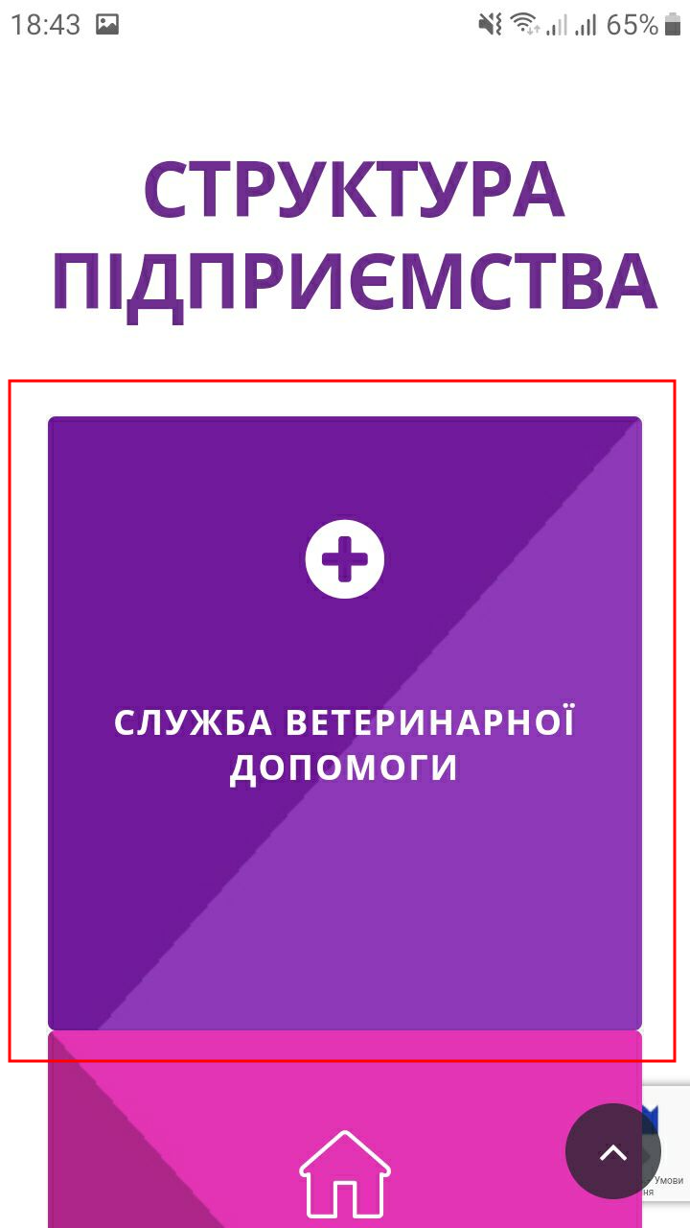

3. On a flipped image tap “Детальніше” button.

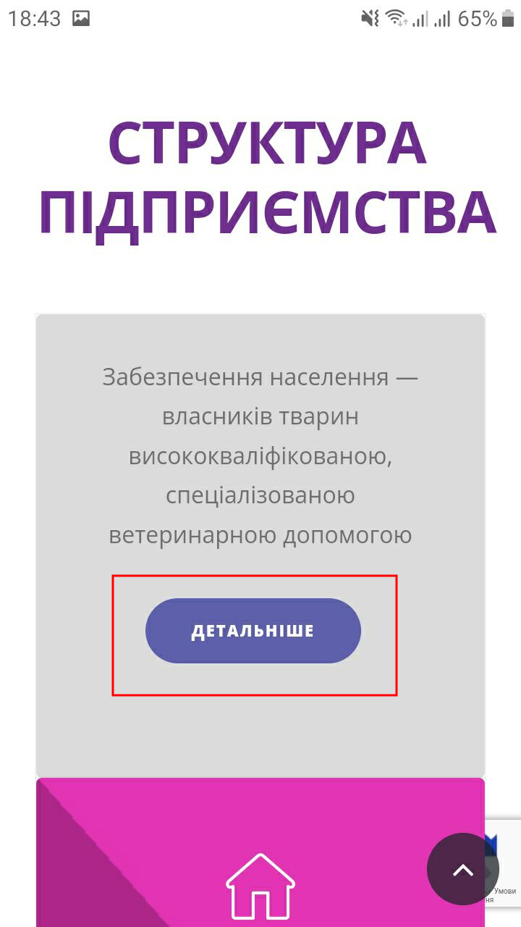

4. On an opened page “Служба ветеринарної допомоги” click a button called “Лікарі ветеринарної служби”.

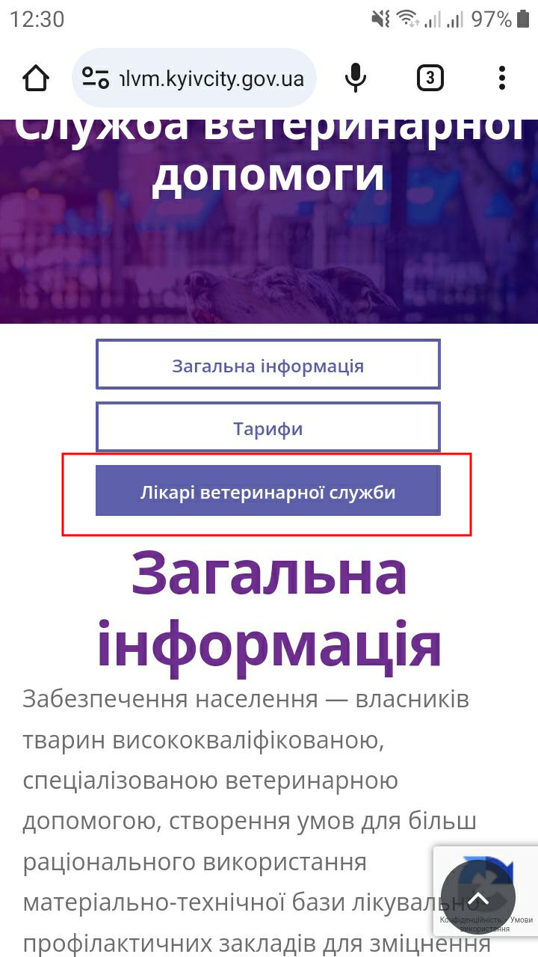

**Actual result**

Opens a technical page with a 404 error code (page is not existed).

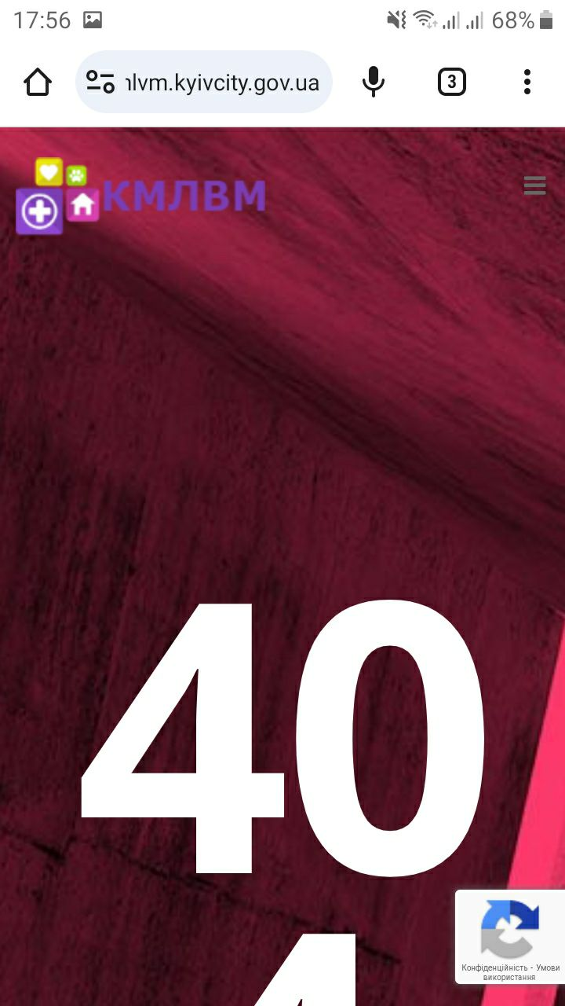

**Expected result**

Must be opened a page with a list of doctors.

*Screenshot from* ***Jira****:*

